附件3
申 请 书

消防行业职业技能鉴定甘肃站：
姓名 ，性别 ，身份证号： ，本人属于 社区居民最低生活保障人员（低保户、特困户）。现报名2025年消防设施操作员（¨初级/¨中级）职业技能鉴定考试，根据为民办实事项目，特申请考试费减免。

申请人（本人签字）：

所属社区：（盖章）

申请时间： 年 月 日

考生居民最低生活保障证照片（上传样例）
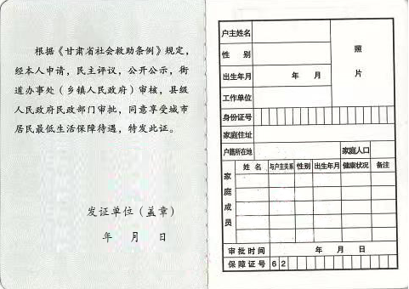

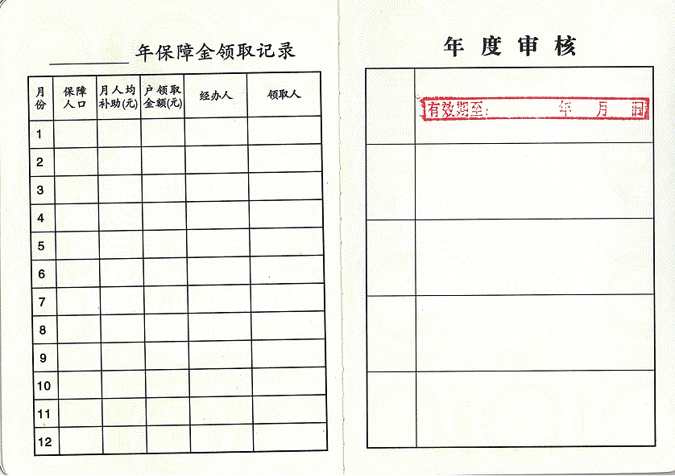

邮箱2907389563@qq.com 联系电话：0931-7660119

